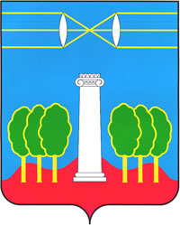

АДМИНИСТРАЦИЯ
ГОРОДСКОГО ОКРУГА КРАСНОГОРСК
МОСКОВСКОЙ ОБЛАСТИ

ПОСТАНОВЛЕНИЕ

__________________№____________________

О завершении действия муниципальной программы
городского округа Красногорск «Энергосбережение» на 2017-2021гг.

На основании п.2.3 постановления администрации городского округа Красногорск от 11.12.2017 № 2904/12
п о с т а н о в л я ю:
1. Завершить реализацию муниципальной программы «Энергосбережение» на 2017-2021гг. с 31.12.2017.
2. Контроль за выполнением настоящего постановления возложить на первого заместителя главы администрации городского округа Красногорск М.Ю. Киреева.

Глава
городского округа Красногорск Р.Ф. Хабиров

И.В. Астрединов
84955623409

Разослано: в дело – 2, в прокуратуру, Кирееву, Коноваловой, Гереш, Филаткиной, Ризвановой, Кушнир, Морозову, Шейкину, Шмидке, Левину.

Верно
Старший инспектор общего отдела
Управления делами Ю.Г. Никифорова

СОГЛАСОВАНИЯ
Дата | Суть возражений, замечаний, предложений | Ф.И.О. должность | Личная подпись
Астрединов И.В.
Начальник УЖКХ
Киреев М.Ю.
Первый Заместитель главы администрации
Кушнир И.А.
Начальник отдела МП и ЦП
Гереш Н.А.
Начальник финансового управления
Ответственный за согласование
Баврина Н.А.
0409

